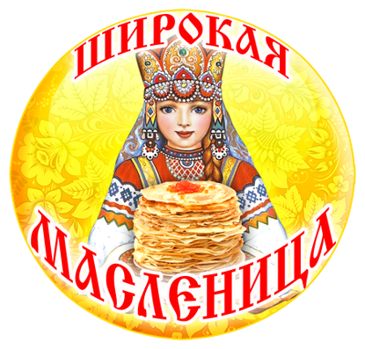
Праздник масленица: история возникновения, празднования
Праздник Масленица воистину самый веселый и самый народный праздник. Это веселые проводы зимы, озаренные радостным ожиданием близкого тепла, весеннего обновления природы. Даже блины, непременный атрибут Масленицы, имели ритуальное значение: круглые, румяные, горячие, они являли собой символ солнца, которое все ярче разгоралось, удлиняя дни.
Знаете ли вы, ребята, почему на Масленицу готовят именно блины?
Этот обряд связан с огнем. У нас Солнце обожествлялось издревле, и, чтобы ускорить его пробуждение, люди стремились помочь Солнцу забраться повыше на небо. Для этого Ярило - Солнце задабривали блинами, по форме напоминавшими солнечный круг.
У древних славян праздновался языческий славянский праздник Комоедица (с XVI века - Масленица).
Этот праздник имел смысл преобладания дня над ночью и освящения единения каждого члена рода со своими великими предками, со своими родичами и со всем славянским родом-племенем.
Комоедица - это День весеннего равноденствия, во время которого так же почитали славянского медвежьего бога Кома (ком - медведь).
Этому великому богу приносили "блинные жертвы". Отсюда - "первый блин комом", блин относили в чащу, жертвуя косолапому хозяину леса - великому Медовому зверю.
На улицах устраиваются забавы и игры, гулянья с песнями, плясками, ряжеными. На Масленицу было принято "есть до икоты, пить до перхоты, петь до надсаду, плясать до упаду".

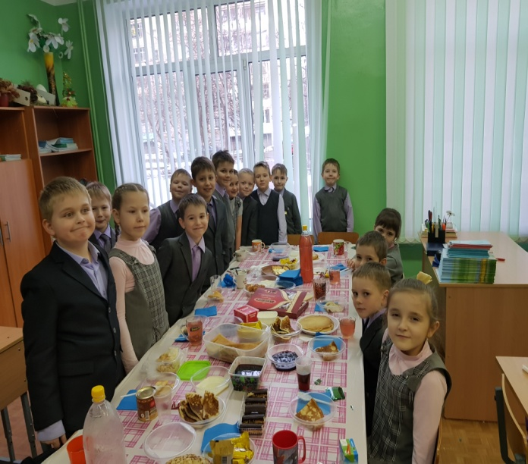
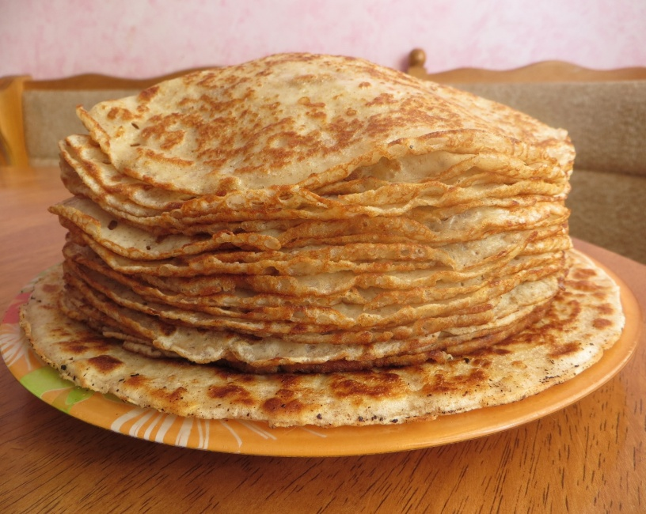

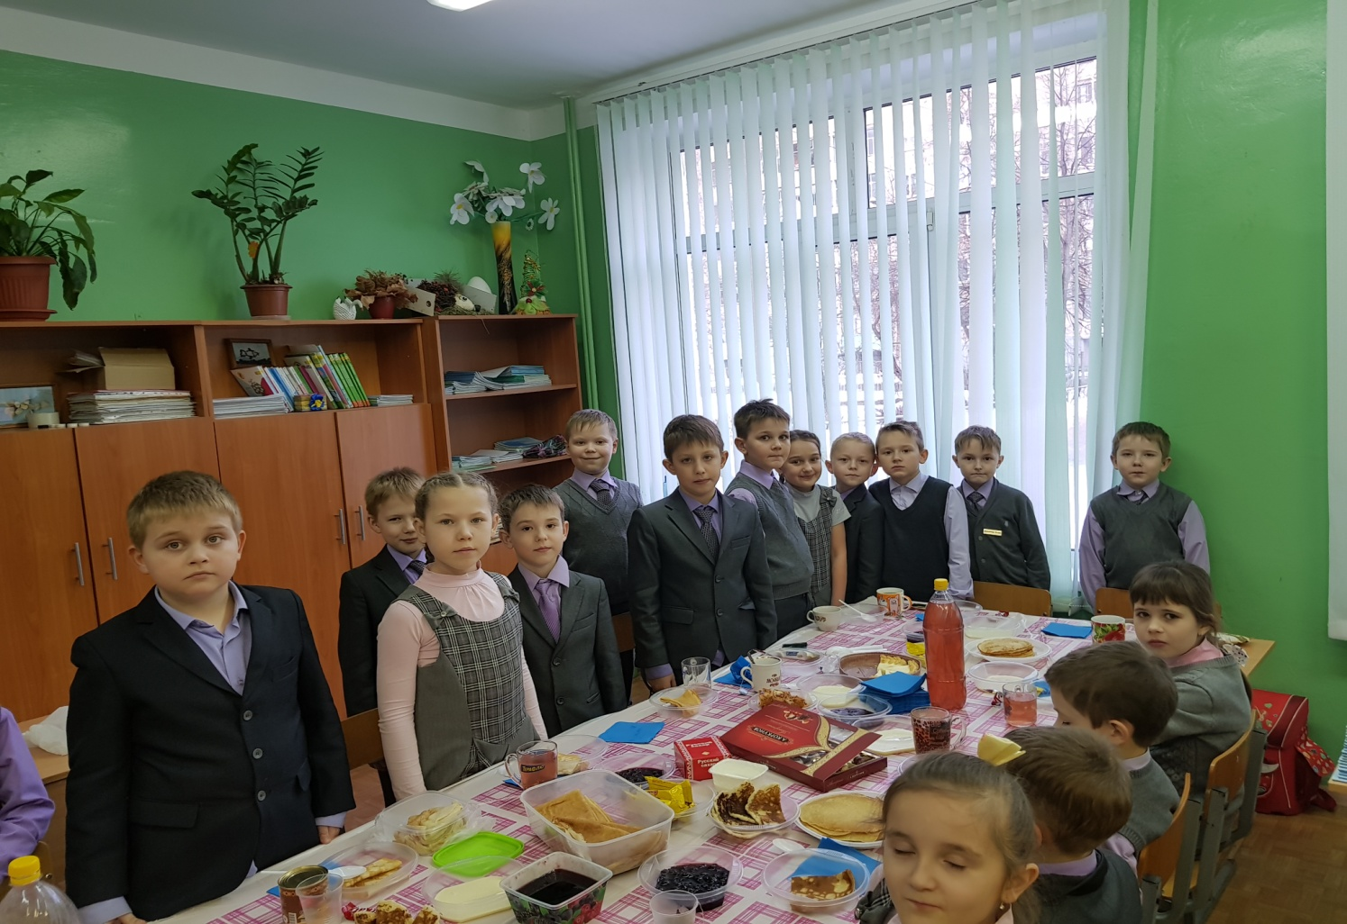

Учитель начальных классов: Смолькина Б.Н.

